海洋科技中心大楼功能、实景图
海洋科技中心大楼项目位于学校崂山校区西门南侧，建筑面积约36000㎡，建筑高度76.50米，地上14层，地下2层。主要包含实验室、教研室、科研办公室、会议中心等，是一栋集科研、教学、办公、会议等为一体的综合性建筑。位于学校滨海大道校门主入口，与综合体育馆遥相呼应，是学校崂山校区标志性建筑之一。大楼的投入使用，使学校拥有了集海洋环境、海洋化学、海洋地球和海洋工程为一体的，特色显著、多元化的海洋科技研发试验平台，为学校建设世界一流的海洋科技研发团队提供支撑。
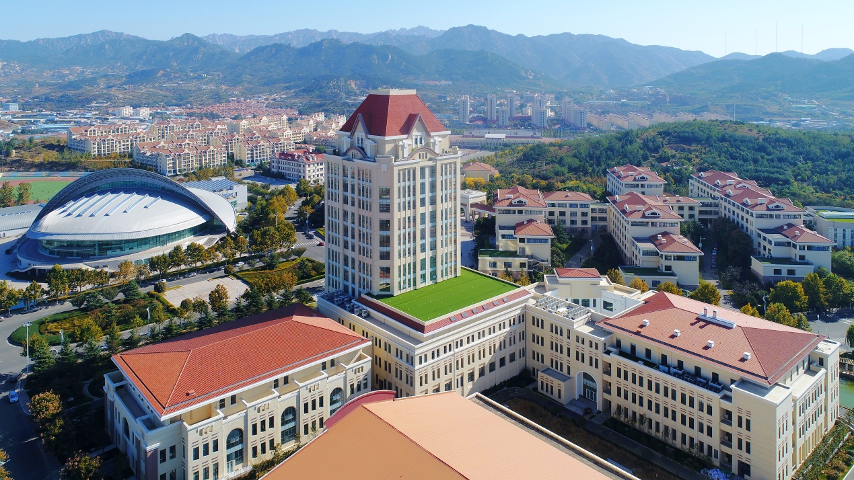

生命科技中心大楼功能规划、相关概念图
生命科技中心大楼项目位于学校鱼山校区临近5校门处，设计总建筑面积约31000㎡，暂定地上三层，局部地下5层。大楼采取按照研究方向模块化设计的方式，主要包括实验室、公共平台、研讨交流室会议室及少量办公室，主要用于水产学科、生命学科（含基础生物学）、医药学科（仅药理、生物医学等涉及生物学方面），并将充分考虑发展预留空间。
建设国际一流水平的生命科技中心大楼，将其打造成学科交叉集成、协同创新的综合平台，促进生命科学与技术交叉融合和跨学科研究，着力提升生命科学与技术基础模块、前沿研究等科学研究的科研中心。
概念设计图：
